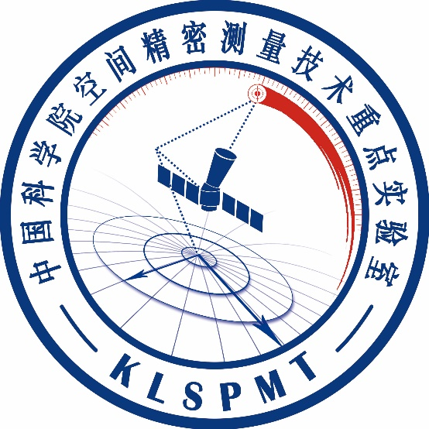
编 号
密 级

中国科学院空间精密测量技术重点实验室
Key Laboratory of Space Precision Measurement Technology,
Xi'an Institute of Optics and Precision Mechanics, Chinese Academy of Sciences

开放基金课题进展报告

课题名称
申 请 人
工作单位
电 话
电子信箱
起止日期

中国科学院空间精密测量技术重点实验室
二O 年 月
一、重要研究进展

二、存在的问题及解决办法

三、研究成果

四、经费使用情况
项目负责人需报送经费支出情况，并由所在单位财务部门盖章。

五、其他附件

